ЛАБОРАТОРНАЯ РАБОТА № 06

«Введение в многопоточность»

Цель: получить представление о механизме многопоточности в языке программирования Java

Учебные вопросы:

1. Пример решения первой задачи;
2. Задания для самостоятельной работы;
3. Описание результата выполнения лабораторной работы;

1 Пример решения задач

Напишите программу, которая запускает два потока и выводит на экран их имена и текущее время в течение 10 секунд.

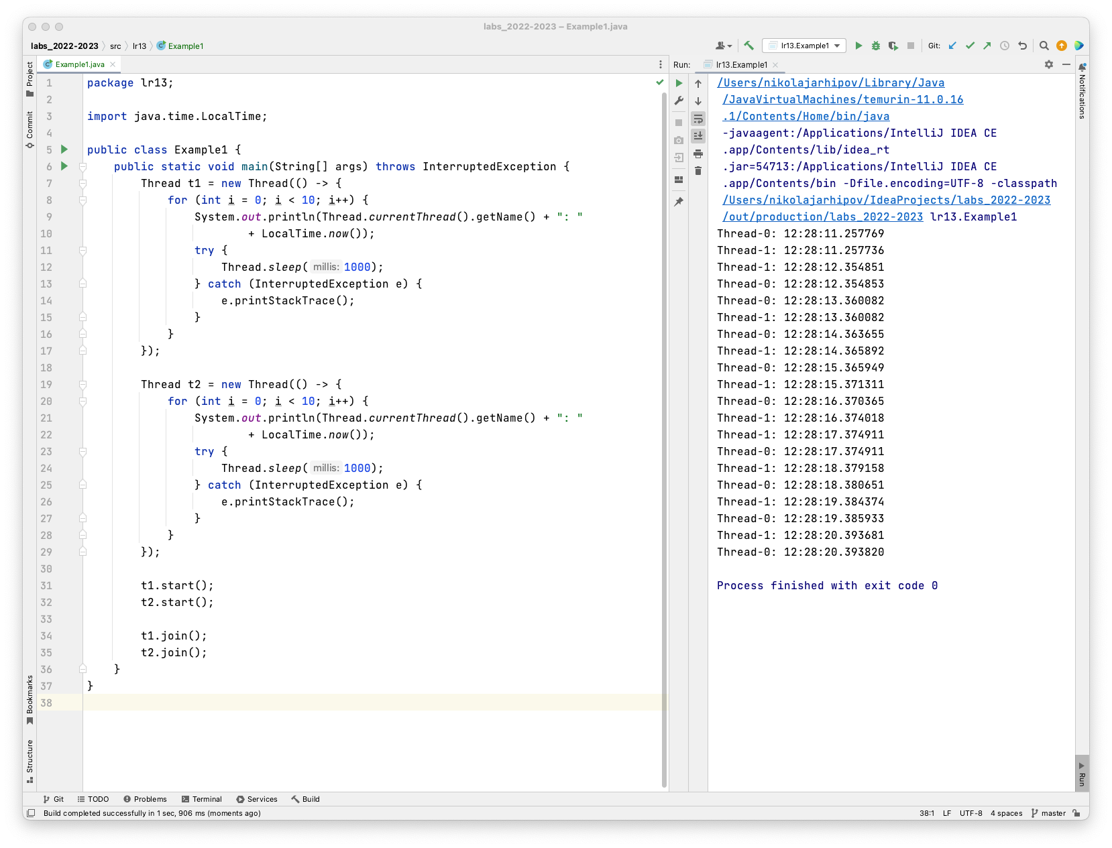

В этой программе создаются два потока t1 и t2, каждый из которых выводит на экран свое имя и текущее время в течение 10 секунд. Метод sleep() используется для приостановки выполнения потока на 1 секунду, чтобы можно было увидеть изменение времени. Метод join() используется для ожидания завершения выполнения потоков.

2. Напишите программу, которая запускает поток и выводит на экран числа от 1 до 10 с задержкой в 1 секунду между выводами.

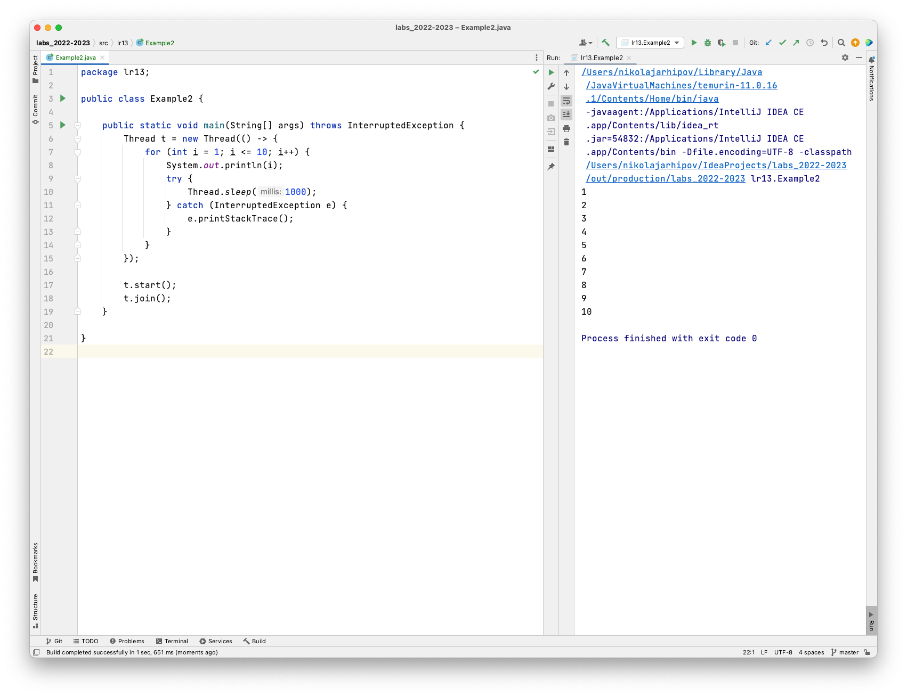
В этой программе создается поток t, который выводит на экран числа от 1 до 10 с задержкой в 1 секунду между выводами. Метод sleep() используется для приостановки выполнения потока на 1 секунду.

3. Напишите программу, которая создает два потока, которые выводят на экран числа от 1 до 10. Первый поток должен выводить только четные числа, а второй поток должен выводить только нечетные числа.

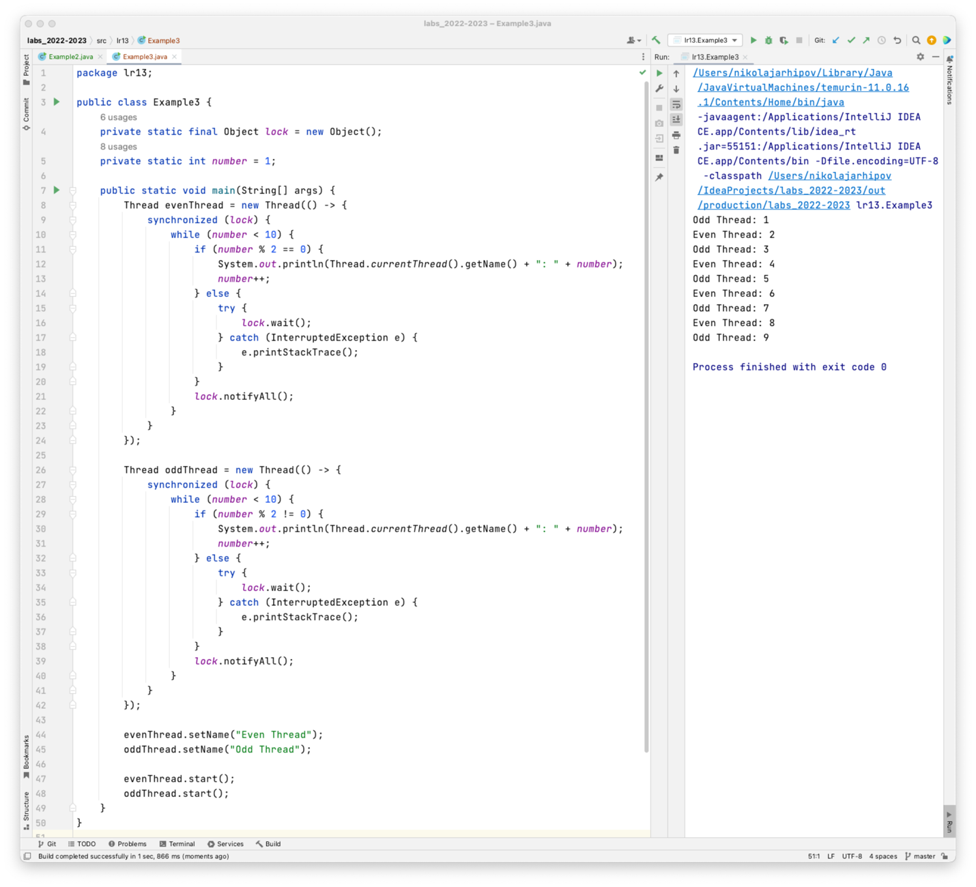

Здесь мы создаем два потока, evenThread и oddThread, которые выводят на экран четные и нечетные числа соответственно. Мы используем объект-блокировку lock для синхронизации доступа к общей переменной number. В цикле while каждый поток проверяет, является ли текущее число четным или нечетным, и выводит его на экран соответствующим потоком. Если число не соответствует условию, поток вызывает метод wait() для ожидания, пока другой поток не выведет число на экран. Когда число было выведено, поток вызывает метод notifyAll(), чтобы оповестить другой поток о том, что он может продолжить свою работу.

2 ЗАДАНИЯ ДЛЯ САМОСТОЯТЕЛЬНОЙ РАБОТЫ

1. Напишите программу, которая запускает два потока и выводит на экран их имена и текущее время в течение 10 секунд.
2. Напишите программу, которая запускает поток и выводит на экран числа от 1 до 10 с задержкой в 1 секунду между выводами.
3. Напишите программу, которая создает два потока, которые выводят на экран числа от 1 до 10. Первый поток должен выводить только четные числа, а второй поток должен выводить только нечетные числа.
4. Напишите программу, которая создает 10 потоков и каждый поток выводит на экран свой номер.
5. Напишите функцию, которая находит максимальный элемент в массиве целых чисел при помощи многопоточности. Количество потоков должно быть равно количеству ядер процессора.
6. Напишите функцию, которая суммирует элементы в массиве целых чисел при помощи многопоточности. Количество потоков должно быть равно количеству ядер процессора.
7. Решите две любых задачи с сайта timus.

3 ОПИСАНИЕ РЕЗУЛЬТАТА ВЫПОЛНЕНИЯ
ЛАБОРАТОРНОЙ РАБОТЫ

Результат выполнения ЛР:

1) Отчет о выполнении лабораторной работы приложенный к заданию, содержащий ссылку на репозиторий github.com;

В отчете по лабораторной работе должны быть представлены:
1. Титульный лист;
2. Цель работы;
3. Описание задачи;
4. Ход выполнения (содержит код программы);
5. Вывод;

Оформление:
а) шрифт Times New Roman;
б) размер шрифта 12 или 14;
в) межстрочный интервал 1,5.

Отчет выполняется индивидуально.

